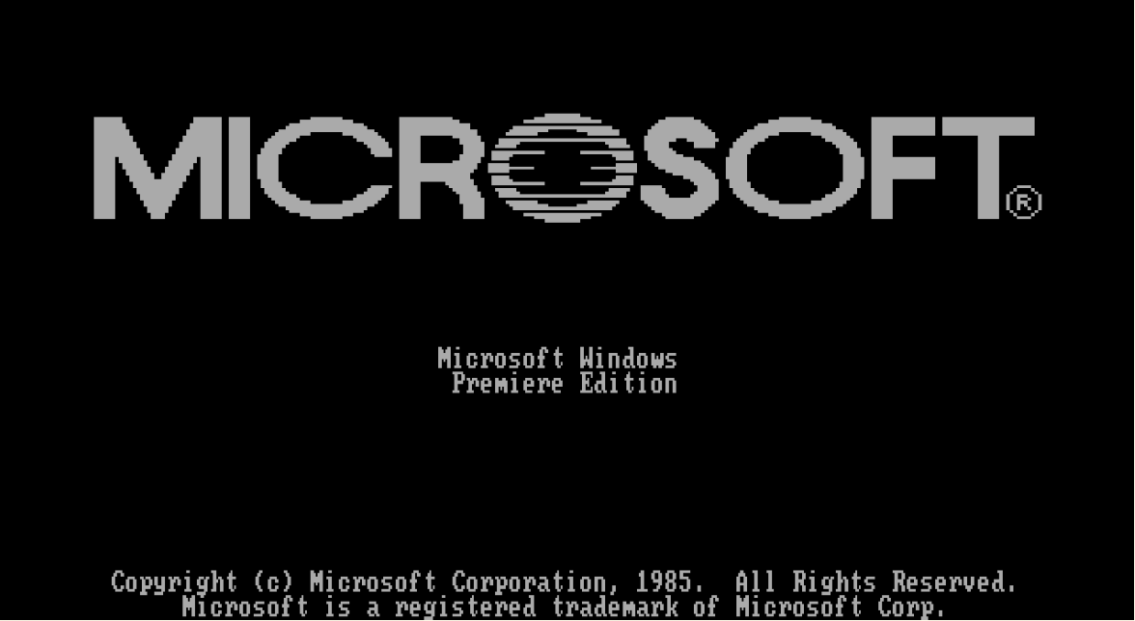
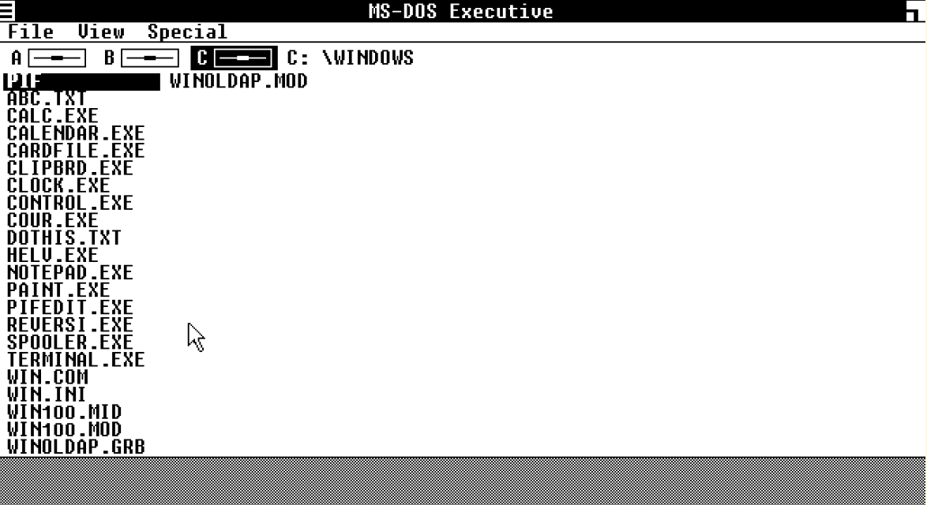
- É menos moderno, possui cores neutras, não tem os símbolos para indicar qual aplicativo é qual e é meio confuso pra entender como que mexe, não roda tão bem quanto o outro.
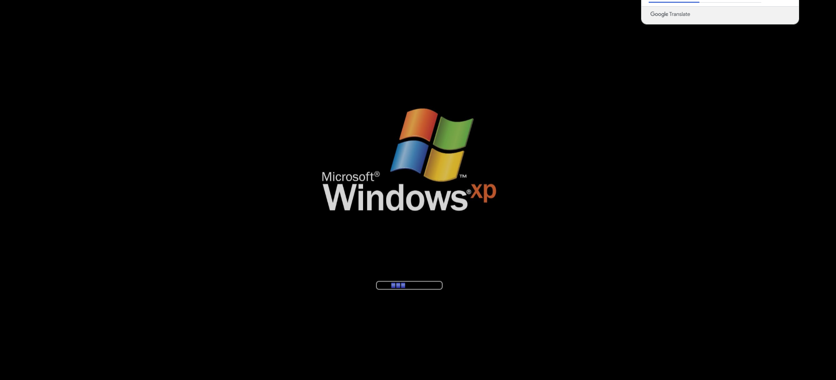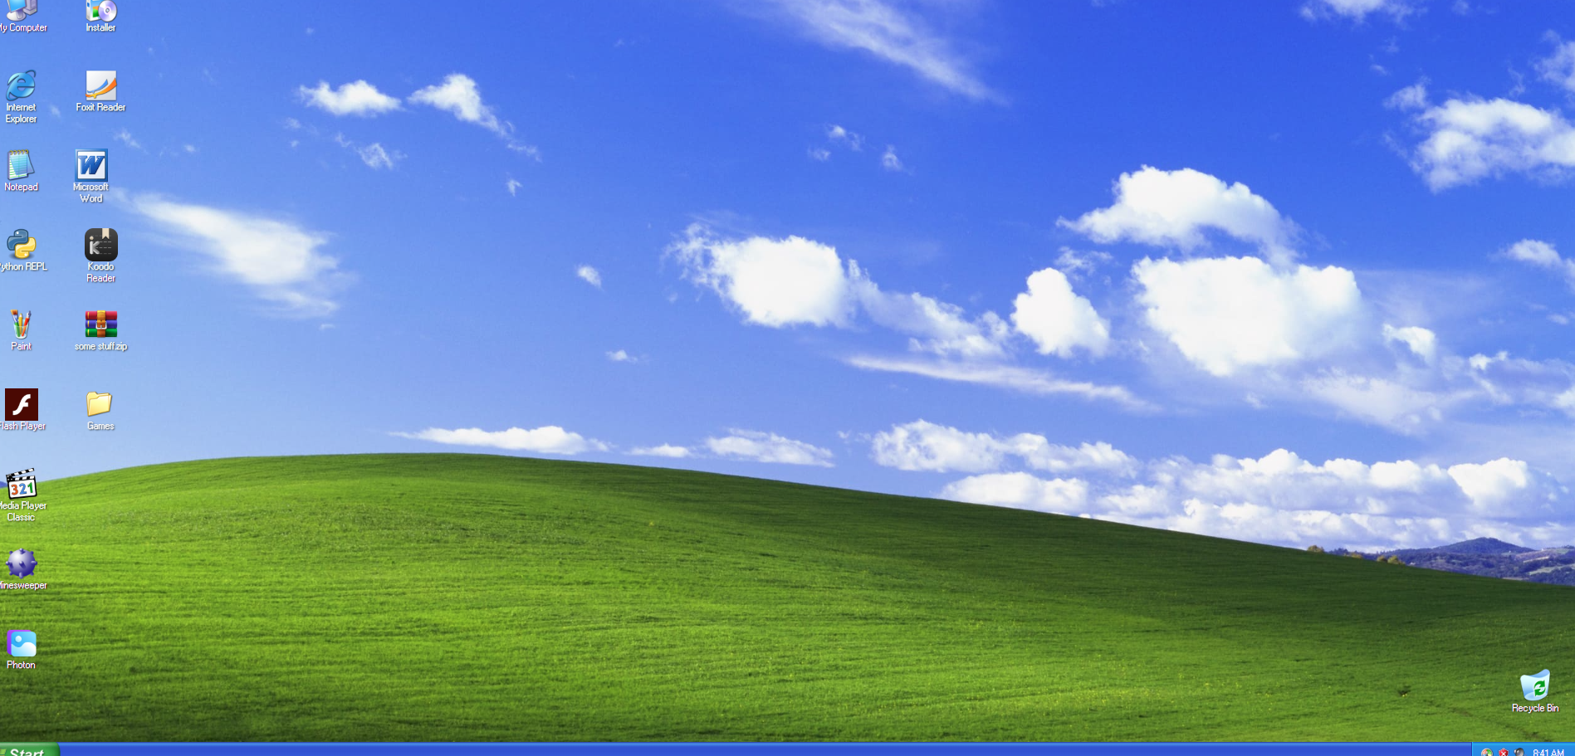
- É muito maior, mais colorido e moderno do que o outro, possui cores mais vivas, os aplicativos tem imagens encima deles para se referir oque é, mais simples e fácil de compreender como que mexe e roda melhor.

